06.06. 6-А ( 2 група) укр.мова Добровольська В.Е.

Повторення. Морфологія

**Морфологія** – це розділ граматики, що вивчає внутрішню граматичну будову слова і граматичні класи слів. До складу наукових понять граматики входять передусім такі узагальнені граматичні поняття: граматичні форми, граматичні значення, граматичні категорії.

Отже, основною одиницею морфології виступає слово. У морфології вивчаються такі граматичні особливості слова: його граматична будова, особливості змінювання і творення, вираження властивих слову граматичних (морфологічних) значень (роду, відмінка, виду тощо).

Повнозначні та службові частини мови.

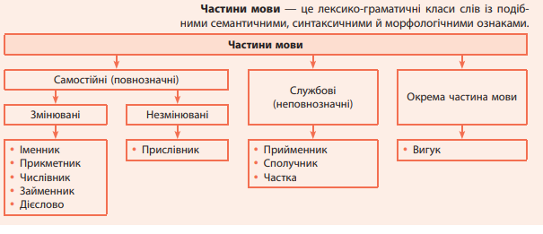

Всі слова сучасної української мови представлені **10-ма частинами мови**. Розберімося з ними детальніше.

Відразу треба розібратися з групами частин мови. Їх всього три.

1. **Самостійні або повнозначні частини мови:**

- [іменник](https://eschool.dn.ua/mod/url/view.php?id=203244)

- [прикметник](https://eschool.dn.ua/mod/url/view.php?id=203254)

- [дієслово](https://eschool.dn.ua/mod/url/view.php?id=203272)

- [займенник](https://eschool.dn.ua/mod/url/view.php?id=203258)

- [прислівник](https://eschool.dn.ua/mod/url/view.php?id=203282)

- [числівник](https://eschool.dn.ua/mod/url/view.php?id=203262).

Самостійні частини мови можуть називати предмети, вказувати на їхні ознаки та кількість або ж описувати дію. Головною ознакою самостійних частин мови є те, що **вони – члени речення**, що мають граматичну вагу та своє лексичне значення.

2. **Службові частини мови:**

 - [сполучник](https://eschool.dn.ua/mod/url/view.php?id=203297)

- [прийменник](https://eschool.dn.ua/mod/url/view.php?id=203296)

- [частка](https://eschool.dn.ua/mod/url/view.php?id=203298).

Роль службових частин мови в реченні – **зв’язок слів між собою**, надання певних емоційних відтінків членам речення або творення нових слів і морфологічних форм.

3. **Окрема група частин мови:**

- вигук

- звуконаслідування.

Ці частини мови слугують для зображення емоцій, волевиявлення або навіть етикету. Також ці частини мови можуть бути імітацією звуків тварин та природних явищ.